|  |  |  |
| --- | --- | --- |
| **Classe : 2 ème Sciences**  Durée : 1 heure | **Mathématique.** | **Mme : Yahmadi Sonia**  *Avril* **2011** |

Exercice 1 : ( 4.5 points ) :

I) Donner la bonne réponse :

1. La suite ( ${ u}_{n})$ définie par $u_{n}=\frac{3^{n+1}}{5^{n+3}}$ est :

a) géométrique, b) arithmétique, c) ni géométrique, ni arithmétique

2. La somme 2+7+12 +…+502 égale : a) 25200 b) $2\frac{ 1-5^{101}}{1-5}$ c) 25452

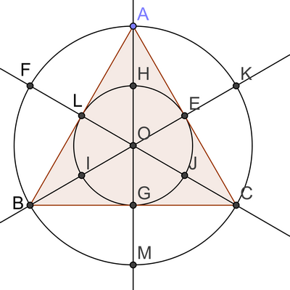

II)

ABC est un triangle équilatéral .

Soit R1 la rotation directe de centre O et d'angle $\frac{2π}{3}$.

Compléter : R1(C) =…. , R1(H) = … , R1 (… ) = F

Exercice 2 ( 8.5 points ) :

On considère la suite ($u_{n}$) définie par $u_{0}$ = 6 et, pour tout entier naturel n, $u_{n+1}$ = $u_{n}$ – 2.

1. Calculer $u_{1}$ et $u_{2}$
2. Démontrer que ( $u_{n}$) n’est ni arithmétique, ni géométrique.
3. On considère la suite ($v_{n}$) définie par $v_{n}$ = $u_{n}$ + 3.

a- Démontrer que ($v_{n}$) est géométrique de raison $\frac{1}{3}$.

b- Calculer ${ v}_{0}$

c- Exprimer $v_{n}$ puis $u_{n}$ en fonction de n .

4) Calculer $S_{1}$ = $v_{0}$ + $v_{1}$ + $v_{2}$ + ................ + $v_{15}$.

${ S}_{2}$ = $u_{0}$ + $u_{1}$ + $u_{2}$ + ................ + $u_{15}$.

Exercice 3 ( 7 points )

Soit ABC un triangle rectangle et isocèle en B.

O le milieu de [AC] et r est la rotation directe de centre A et d’angle.

1. Construire D = r (B) et montrer que ABCD est un carré.
2. Déterminer r ((AB)) et montrer r ((BC)) = (CD).
3. Construire E = r(C) et montrer que D est le milieu de [CE].
4. Soit ζ le cercle circonscrit au carré ABCD.
5. Déterminer le centre I du cercle ζ ’ image de ζ par r.
6. Déterminer ζ ∩ ζ ’ (expliquer).